本次暑假任务

1、C语言基础普及

C语言作为大家后来做实体控制的基础，在本轮暑假大家通过充分的学习，具备足够的编程基础，才能在后来的嵌入式实体开发做足准备，我在一开始分组就已经交代过，本组学习任务很重，所以不要放松。为督促大家学习我会布置部分c语言题目，以检验大家的学习程度。

（三位有一定学习进度的拥有开发板的我会布置一些额外的小操作、就是做一些程序改写）

2、git数据库使用搭建（关于题目上传与提交）

本次提交和题目发布靠Git提交是为了让大家学习使用git分布式操作系统。Git具体介绍在学习网站有一定介绍。

Git学习网站：[Git简介 - 廖雪峰的官方网站 (liaoxuefeng.com)](https://www.liaoxuefeng.com/wiki/896043488029600/896067008724000)

Git下载地址：[Git - Downloads (git-scm.com)](https://git-scm.com/downloads)

（网址按ctrl直接进入）

注意选windows系统。别选Linux和Mac os （你们不是那个系统，除非你是·苹果电脑）

部分之前考前呼叫的组员需要做一些步骤

1. 下载Git数据库（点击上方网址后选windows）

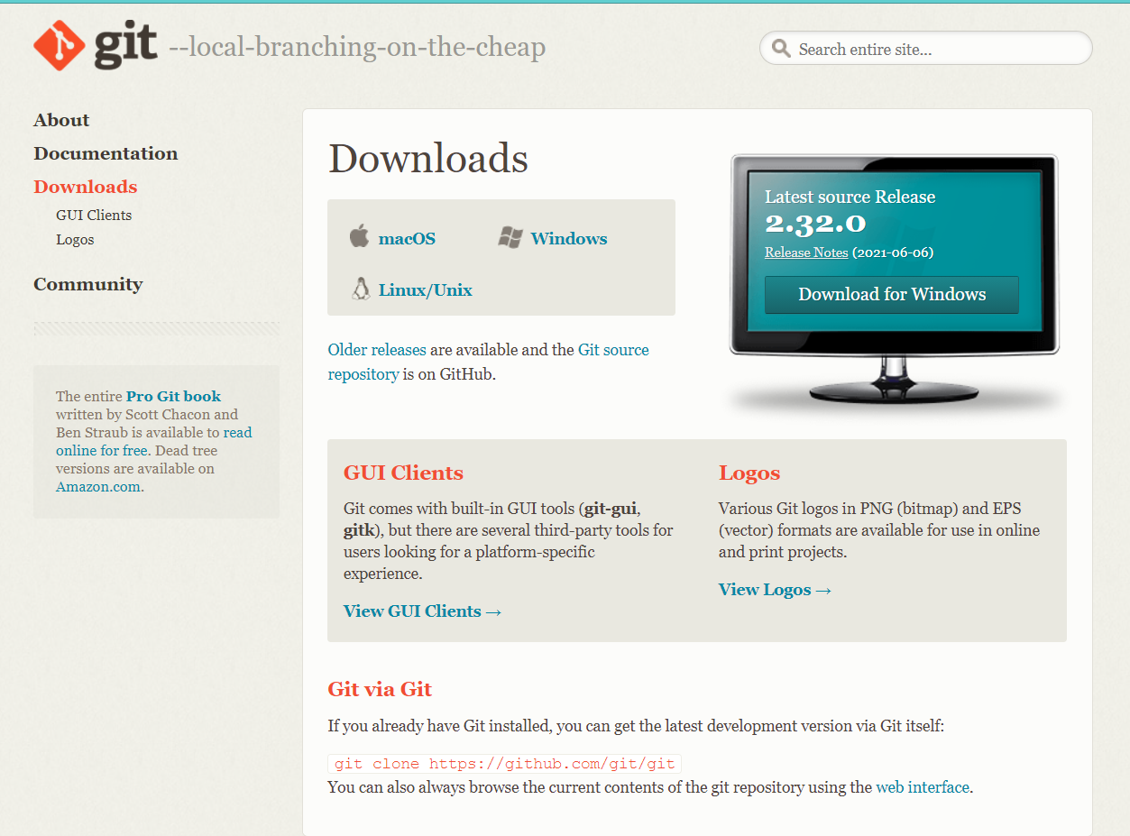

1. 安装Git

下载完成后在自己的下载地址找到Git安装包打开并选择安装。

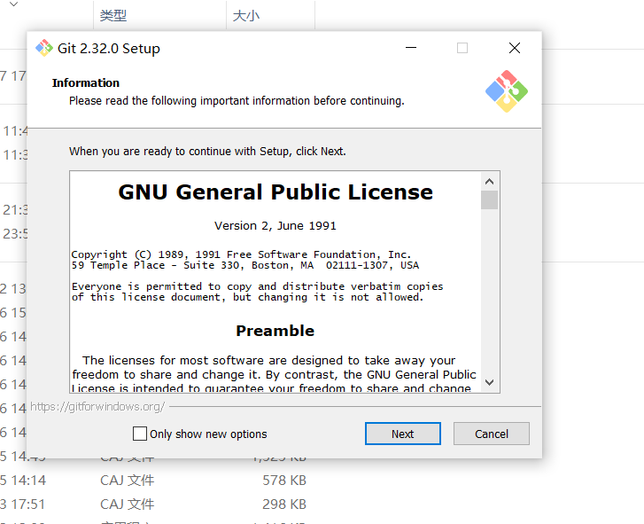

看不懂的选项一路next到底，

当然：注意一下安装路径。

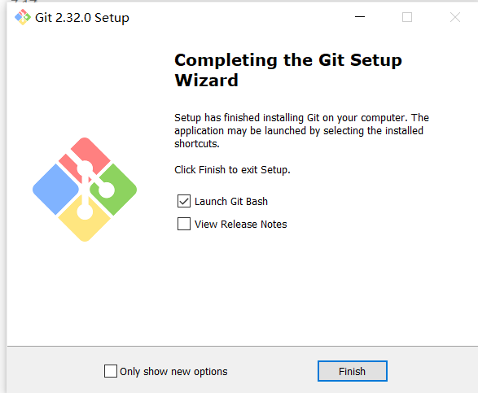

完成，这样勾选

1. 按照上述安装完成后基本会弹出一个黑框框

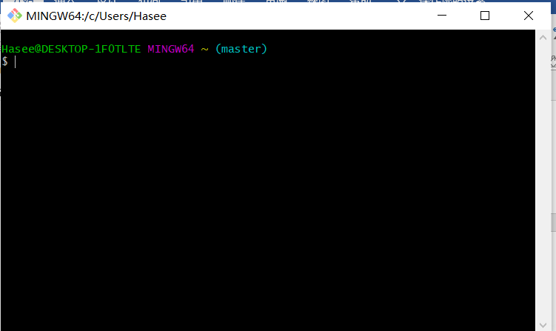

没错这玩意就是Git，也就是分布式操作系统的客户端，他的操作基本是依靠黑框框打指令来实现的。可能没有图形化界面不好接受，但是随着你对git的学习深入你可以进一步认识他强大的功能和简便化的操作。（一个指令即可完成大量的工作量）

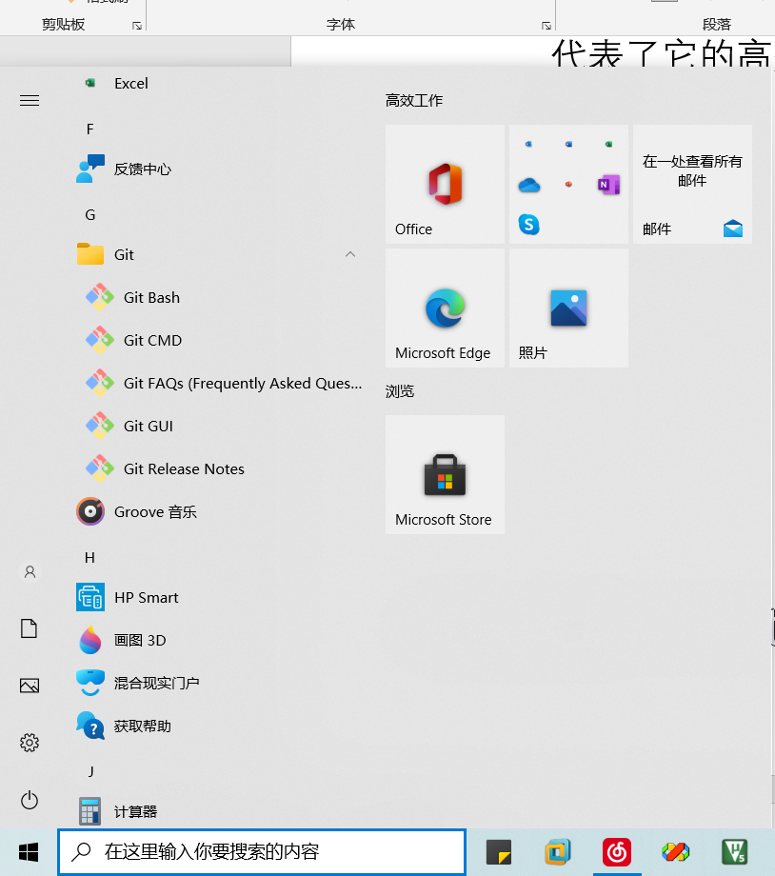

平时打开可以在开始上的目录里找到（Git bash），可以把它拖到桌面上方便使用，

1. 具体的学习步骤请观看学习网站。此处需要将你们的公要公共钥匙发给我。首先进行账号注册

进入黑框框界面输入：注意红色部分是你自己账号的东西，还有双引号不能忘记。

$ git config --global user.name "你的昵称"

$ git config --global user.email "你的电子邮箱"

注册完毕后再输入

$ ssh-keygen -t rsa

生成电子秘钥

在首次生成时它会询问生成在哪里，直接enter确定。

然后打开我的电脑，打开c盘目录。打开用户·。找到自己的用户名

L

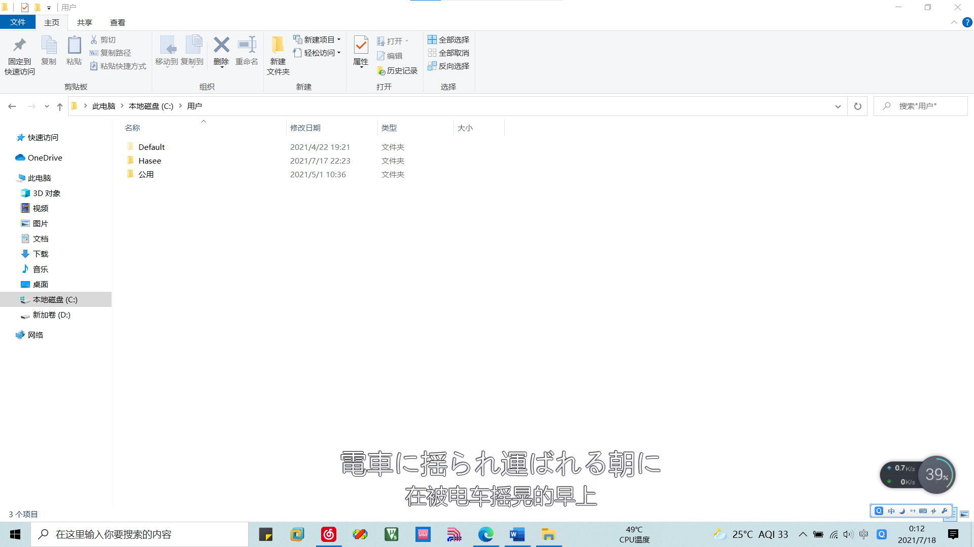

我的是Hasee，你看一下你开机的名字是哪一个，就是你的用户名称。

打开自己的用户，在自己的用户目录里打开一个.ssh的文件夹，将里面的id-rsa.pub发给我，我会在服务器端上传大家的电子公钥。然后就可以将私人的git仓库与公共的仓库相互连接

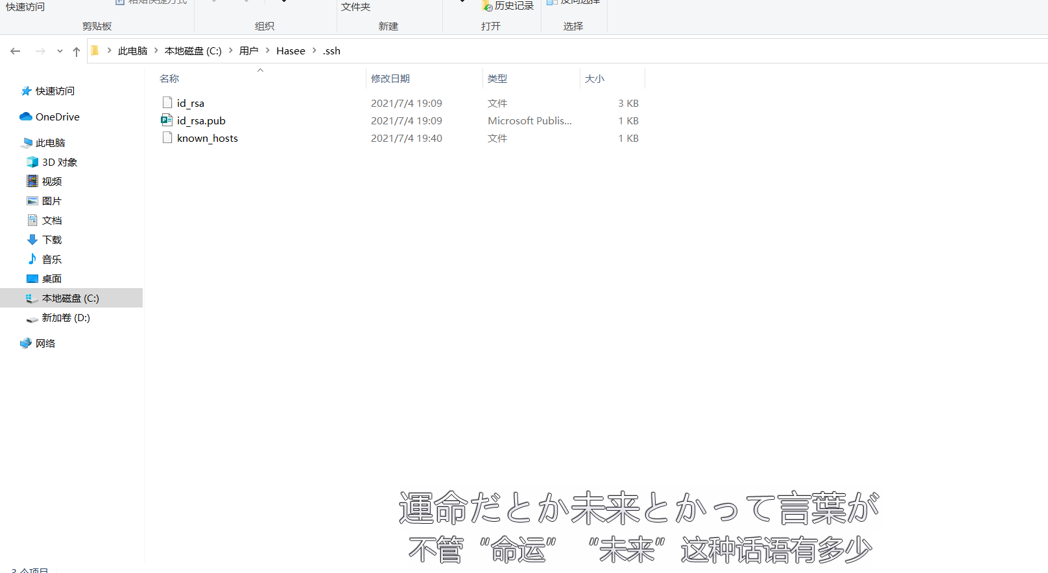

5、将公钥发给我以后，我上传后大家就可以连接我们组的仓库了。（这下面的步骤需要确定已经将公钥发给我，并且上传后才可以进行。）

git remote add origin git@github.com:fallheart/tanhai.git

此处指令是令本地git与我们共同的网络仓库连接，也就是所谓的百度云盘联网。